有机肥替代对作物生产力与土壤质量的影响：一项Meta分析

摘要（待撰写，说明研究背景、时间范围、数据库、主要结果和意义）

**1 引言**

1.1 研究背景与意义

1.2 有机肥替代的潜力与局限

1.3 研究空缺与科学问题

1.4 研究目标

**2 材料与方法**

2.1 文献检索与筛选

本研究遵循PRISMA(Preferred Reporting Items for Systematic Reviews and Meta-Analyses)规范进行文献收集与筛选。通过中国知网(CNKI)和Web of Science(WOS)数据库检索2005–2025年间公开发表的相关研究文献。检索关键词包括“有机肥替代”、“有机肥部分替代”、“有机肥全替代”、“organic fertilizer substitution”、“manure substitution”、“compost substitution”等，并与“产量(yield)”、“土壤有机碳(SOC)”、“全氮(TN)”、“pH”等指标相关词汇进行布尔逻辑组合。

文献纳入标准为：(1)研究对象为田间主粮作物(稻、麦、玉米)；(2)试验设计包含有机肥替代化肥处理及相应对照(全化肥或不施肥)；(3)提供处理均值及其变异指标(标准差SD、标准误SE或置信区间CI)和重复数n，或可通过图表提取计算；(4)试验周期至少覆盖一个完整生育期。排除标准包括：温室或盆栽试验、模型模拟研究、数据不完整或缺乏必要统计量的文献。所有筛选工作由两名研究人员独立完成，对存在分歧的条目通过复核讨论决定。

2.2 数据提取（基本信息、作物类型、种植制度、替代比例、土壤指标）

从符合条件的文献中提取以下信息：(1)基本信息：第一作者、发表年份、研究地点及气候区；(2)作物信息：作物类型(稻、麦、玉米)；(3)种植制度：单作或轮作；(4)处理信息：有机肥替代比例、施氮总量及肥料类型(畜禽粪肥、堆肥等)；(5)土壤与作物指标：产量、土壤有机碳(SOC)、全氮(TN)、土壤pH、微生物量碳氮(MBC/MBN，如有)、实验年限及采样土层深度。

对于仅以图表形式呈现的数据，使用WebPlotDigitizer（version 5.2，https://automeris.io）进行数字化提取。若研究仅提供SE，则通过公式 $SD=SE×\sqrt{n}$ 转换为SD；若均缺失，则采用已知研究的平均变异系数(CV)乘以该处理均值的方法进行估算。

2.3 效应量计算

采用自然对数响应比($\ln{RR}$)作为效应量，其计算公式为：

$$\ln{RR}=\ln\left(\frac{X_{t}}{X_{c}}\right)$$

其中， $X_{t}$ 为有机肥替代处理的均值， $X_{c}$ 为对照处理的均值。效应量的方差按下式计算：

$$v=\frac{{SD}_{t}^{2}}{n_{t}X_{t}^{2}}+\frac{{SD}_{t}^{2}}{n_{c}X_{c}^{2}}$$

其中， ${SD}_{t}$ 和 ${SD}_{c}$ 分别为处理与对照的标准差， $n_{t}$ 和 $n_{t}$ 为对应样本数。为便于直观解释，最终结果将 $\ln{RR}$ 转换为百分比效应：

$$\left[exp\left(\ln{RR}\right)-1\right]×100\%$$

2.4 统计分析

所有Meta分析均在R软件中完成，主要采用metafor包进行计算。采用随机效应模型(Restricted Maximum Likelihood, REML)估计总体效应量及95%置信区间。通过Q统计量与I²指标评估研究间异质性。

为进一步探讨效应差异来源，开展亚组分析，分组因素包括：有机肥替代比例、作物类型(稻、麦、玉米)、种植制度(单作、轮作)、土壤性质(pH水平、土层深度)及实验年限(短期<3年，中期3–10年，长期>10年)。同时，采用混合效应元回归分析气候因子(MAT、MAP)、施氮水平和土壤pH对效应的调节作用。

发表偏倚通过漏斗图及Egger回归检验进行评估；稳健性通过逐一剔除法(leave-one-out)进行敏感性分析，以验证结果的可靠性。

**3 结果**

3.1 文献分布特征（时间、空间、作物类型、种植制度）

本研究共纳入 X 篇文献，涵盖2005-2025年的研究。不同年份的研究数量分布如图1所示，研究的空间分布如图2所示。纳入文献涉及稻、麦、玉米三类主粮作物，包含单作与轮作两种种植制度，不同替代比例分布见表1。

图1 年份分布占位

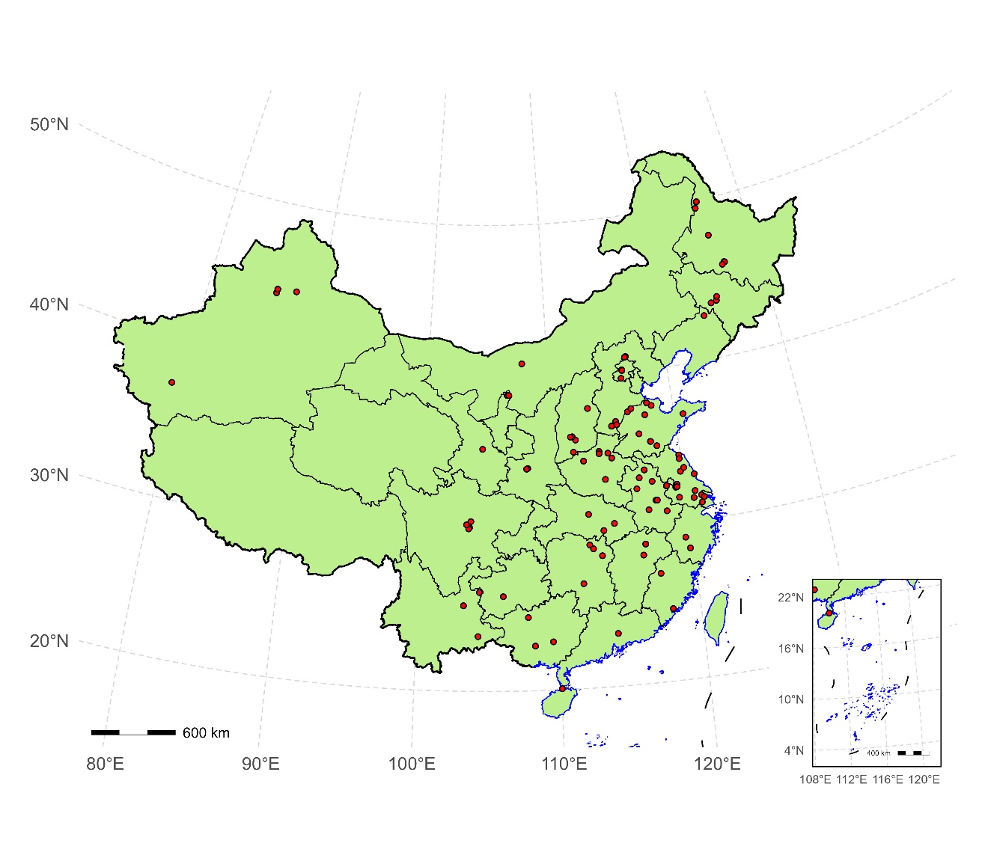

图2 研究地点空间分布占位

表1 文献特征汇总表占位

3.2 有机肥替代对作物产量的总体效应

Meta分析结果显示，有机肥替代对作物产量具有显著/不显著的总体效应(95% CI)。不同替代比例下的产量效应见图3。

图3 有机肥替代对作物产量的总体效应森林图占位

3.3 有机肥替代对土壤养分与性质的效应

本研究进一步分析了有机肥替代对土壤全氮(TN)、有机碳(SOC)、pH以及微生物量碳氮(MBC/MBN，如有)的影响。结果如图4-图7所示。

图4 土壤指标效应森林图占位

图5 土壤指标效应森林图占位

图6 土壤指标效应森林图占位

图7 土壤指标效应森林图占位

3.3 亚组分析（替代比例、作物类型、种植制度、土壤性质、实验年限）

为探讨异质性来源，本研究进行了亚组分析，包括作物类型、种植制度、替代比例、土壤性质及实验年限。不同亚组的效应结果见表2及图8-图10。

表2 亚组分析结果表占位

图8 亚组分析结果图占位

图9 亚组分析结果图占位

图10 亚组分析结果图占位

3.4 元回归分析

通过元回归分析，评估气候因子(MAT、MAP)、施氮量及土壤pH对效应量的调节作用。结果显示，不同因子对产量和土壤性质效应的解释度存在差异，见图11与表3。

图11 元回归结果图占位

表3 元回归结果表占位

**4 讨论**

4.1 有机肥替代对作物产量的效应与机制

结果表明，有机肥替代对作物产量具有一定的影响，不同替代比例和作物类型间存在差异。本节将结合已有研究，从养分供给、养分释放速率和作物对氮素利用效率等方面，探讨产量变化的可能机制。

4.2 有机肥替代对土壤养分与性质的影响

本研究发现，有机肥替代对土壤全氮、SOC 和 pH 等指标具有显著影响。本节将讨论有机肥通过增加土壤有机质、改善土壤缓冲能力、促进微生物活动等途径对土壤质量的作用机制。

4.3 种植制度在替代效应中的作用

亚组分析显示，不同种植制度下有机肥替代效应存在差异。轮作制度可能增强土壤养分循环与微生物多样性，从而放大有机肥的正面效应，而单作制度下则可能受累积养分不均衡的影响。

4.4 与全球研究的对比

本研究结果与部分国际 Meta 分析结果具有一致性，也存在差异。本节将结合国内外研究成果，对比分析有机肥替代在不同气候区、不同土壤条件下的效应差异，并探讨原因。

4.5 不确定性与未来研究方向

本研究仍存在一定局限性，例如数据分布不均衡、部分研究缺乏标准差信息、指标间交互效应未完全揭示等。未来需要更多长期定位试验和多因子综合研究，以进一步阐明有机肥替代对作物生产和土壤质量的综合效应。

**5 结论**

总结主要发现，提出对中国农业可持续养分管理的启示

**参考文献**

按照GB/T 7714-2015标准格式整理